ΝΕΑ ΕΛΛΗΝΙΚΑ
Β΄ ΤΑΞΗ ΕΝ.Ε.Ε.ΓΥ.-Λ.
ΘΕΜΑΤΙΚΗ ΕΝΟΤΗΤΑ: ΤΗ ΓΛΩΣΣΑ ΜΟΥ ΕΔΩΣΑΝ ΕΛΛΗΝΙΚΗ

Α. Μη λογοτεχνικό κείμενο
[Ο φόβος των ξένων γλωσσών]
Το ακόλουθο διασκευασμένο κείμενο αντλήθηκε από το άρθρο των Böttger, H., & Költzsch, D. (2020). The fear factor: xenoglossophobia or how to overcome the anxiety of speaking foreign languages. Training, Language and Culture, 4(2), 43–55. https://doi.org/10.22363/2521-442X-2020-4-2-43-55

Ο ανθρώπινος εγκέφαλος είναι ένα πολύπλοκο όργανο. Επιτρέπει στον άνθρωπο να σκεφτεί, να αισθανθεί, να γελάσει, να μιλήσει. Ωστόσο, ο κύριος ρόλος του εγκεφάλου είναι να βοηθά τον άνθρωπο να επιβιώνει ανάλογα με το περιβάλλον στο οποίο ζει και τις εμπειρίες που έχει, καλές και κακές.
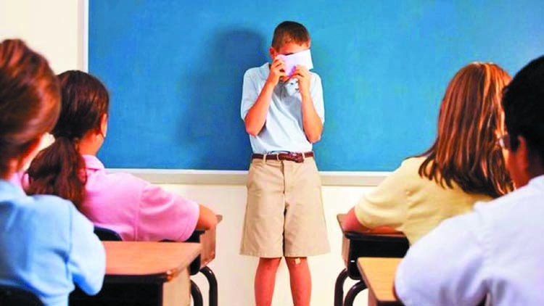
Όταν προσπαθούμε να συγκεντρωθούμε και να μάθουμε κάτι, π.χ. μια άλλη γλώσσα, μπορεί να αισθανθούμε έντονο άγχος, με αποτέλεσμα ο δάσκαλος ή η δασκάλα να δυσκολεύεται να καταλάβει τι ξέρουμε ή τι μπορούμε να κάνουμε. Μια ειδική κατηγορία φόβου που σχετίζεται με τις ξένες γλώσσες ονομάζεται «ξενογλωσσοφοβία». Πρόκειται για την υπερβολική φοβία να μιλήσει κάποιος σε μια άλλη γλώσσα.
Οι άνθρωποι που παθαίνουν αυτού του είδους τον ακραίο φόβο αποφεύγουν να μάθουν μια ξένη γλώσσα ή ντρέπονται να μιλήσουν ακόμα και μέσα στην τάξη. Αποφεύγουν να μιλήσουν με ανθρώπους από άλλες χώρες. ή προτιμούν ακόμα και να μην ταξιδέψουν σε άλλες χώρες. Επομένως, αυτή η φοβία μπορεί να επηρεάσει σημαντικά την καθημερινή τους ζωή και να τους οδηγήσει μέχρι και την κατάθλιψη. Τα συμπτώματα που αισθάνονται είναι έντονο χτυποκάρδι, γρήγορες και κοφτές ανάσες, πόνος στο στομάχι και άλλα. Κατά την ώρα του μαθήματος, μπορεί να έχουν έντονη νευρικότητα ή να μη θέλουν να συμμετέχουν σε οποιαδήποτε δραστηριότητα. Συνήθως, τα άτομα αυτά είτε δεν μιλούν πολύ, κατά την ώρα του μαθήματος της ξένης γλώσσας, ή μιλούν πολύ γρήγορα, ώστε να μην βρίσκονται μπροστά σε άλλους (ακόμα και στους συμμαθητές ή τις συμμαθήτριές τους) για πολλή ώρα.
Η ξενογλωσσοφοβία δεν συμβαίνει μόνη της: ψυχολογικοί και κοινωνικοί λόγοι, προηγούμενες αρνητικές εμπειρίες στην τάξη και ο τρόπος που γίνεται το μάθημα της ξένης γλώσσας μπορούν να οδηγήσουν μαθητές και μαθήτριες σε αυτήν την κατάσταση.

Α3. Αν μπορούσες να διδάξεις μια ξένη γλώσσα, πώς θα βοηθούσες τους μαθητές και τις μαθήτριές σου για να μην έχουν άγχος στο μάθημα; Να γράψεις τις σκέψεις σου σε άρθρο για το ιστολόγιο του σχολείου σου. (200 λέξεις).
Μονάδες 25

Β. Λογοτεχνικό κείμενο
ΝΙΚΗΦΟΡΟΣ ΒΡΕΤΤΑΚΟΣ (1912 – 1991)
Η ελληνική γλώσσα
Το παρακάτω ποίημα περιλαμβάνεται στη συλλογή «Εκκρεμής δωρεά» (1986, Τρία Φύλλα).

Όταν κάποτε φύγω από τούτο το φως

θα ελιχθώ προς τα πάνω όπως ένα
ρυακάκι που μουρμουρίζει.
Κι αν τυχόν κάπου ανάμεσα
στους γαλάζιους διαδρόμους
συναντήσω αγγέλους, θα τους
μιλήσω ελληνικά, επειδή
δεν ξέρουνε γλώσσες. Μιλάνε
μεταξύ τους με μουσική.

Β3. Να επιλέξεις ένα από τα δύο ακόλουθα θέματα και να γράψεις ένα κείμενο έως 150 λέξεις.
- Για ποιο λόγο αυτός/αυτή που μιλάει στο ποίημα λέει ότι θα μιλήσει ελληνικά με τους αγγέλους;
ή
- Αν μπορούσες να γνωρίσεις ένα παιδί από μια πολύ μακρινή χώρα, με ποιους τρόπους θα προσπαθούσες να επικοινωνήσεις μαζί του;
Μονάδες 25

ελίσσομαι = στριφογυρίζω
ρυακάκι = μικρό ρυάκι, μικρό αυλάκι νερού, συνήθως από φυσική πηγή

